**André Lucas Fabbris de Toledo – RA 1902777**

Modelo Relacional - Exercícios

1) D

2) Alunos: (RA, Nome, RG, Email, Telefone..)

a- RA, Nome, RG, Email, Telefone

b- dom(RA): 4 ditigos do registro do Aluno

dom(Nome): Caracteres do nome do Aluno

dom(RG): 9 digitos do RG do Aluno

dom(Email): Caracteres do email do Aluno

dom(Telefone): 8 digitos do telefone do Aluno

c- chave-primaria = RA

d- chave-candidata = RG

e- t = <0001, André, 987654321, [email1@hotmai.com](mailto:email1@hotmai.com), 1111-1111

t = <0002, Joao, 123456789, [email2@gmail.com](mailto:email2@gmail.com), 2222-2222

3)

a- Chave primaria é a chave principal que está dentro da chave candidata

b- Chave candidata são chaves de uma relação

c- Chave estrangeira são chaves que relacionam distintas tabelas

4)

a- CRM, Codigo e Cd_consulta

b- Código

c- CRM, Nome, Codigo, Cd_paciente, Data, Posologia,

d- Cd_consulta + CRM

5)

a- SM i- SM

b- SM j- SM

c- SM k- SM

d- SM l- SM

e- SM m- SM

f- S n- SM

g- SM o- SM

h- SM p- S

6) TABELA: Aluno

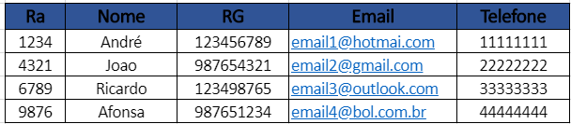

a- SCa = {Ra, Nome, RG, Email, Telefone}

SCb = {Ra, Nome, RG, Email}

SCc = {Ra, Nome, RG}

SCd = {Ra, Nome}

SCe = {Ra}

b- Super chave mínima = {Ra}

c- Não é uma super chave = {Telefone}

7) D

8)

a- Houve violação na restrição de Entidade, pois a chave primaria, o atributo codatl, encontra-se nula em algumas tuplas na tabela de ATLETAS, o que não pode ocorrer.

b- Houve violação na restrição de Chave, pois em uma das chaves candidatas, o atributo código, dentro da tabela MEDICO, os valores se repetiram, o que também não pode ocorrer pois elas devem ter valores unicos.

9)

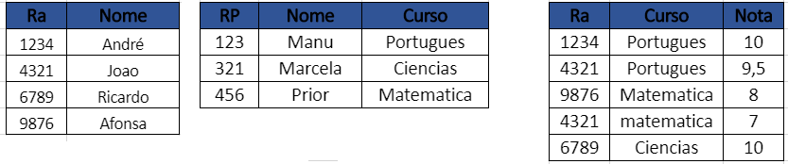

A- Ra, RP e Ra + Curso

B- Ra e Curso

C- Ra + Curso

D- Nome

E- t = {1234, André}, t = {321, Marcela, Ciencias}

F- André

G- t[Rp, Nome] = <456, Prior>

H- Curso

I- 2, 3 e 3

J- dom(Rp) = 4 digitos que representam o registro do Professor

dom(Nome) = caracteres que representam o nome do Aluno ou Professor

K- SCa = {Ra, Nome}

SCb ={Rp, Nome, Curso}

SCc = {Ra, Curso, Nota}

L- Superchave minima = {Ra, Curso}